OŠ ANICE ČERNEJEVE MAKOLE

DELAVNICE
za nadarjene učence in učenke

Šolsko leto: 2020/21

Zbrala: Petra Bercko Beranič
UVOD

V šolskem letu 2020/21 smo pripravili številne delavnice, ki so namenjene nadarjenim učencem in učenkam. Izvajali jih bodo učitelji naše šole, potekale pa bodo po pouku oz. v popoldanskem času. Nadarjeni učenci izberete vsaj eno od ponujenih dejavnosti, lahko pa seveda tudi več. Prednost naj imajo tiste delavnice, ki se vsebinsko navezujejo na vaše odkrito področje nadarjenosti.
V nadaljevanju so opisane delavnice, prav tako pa so navedeni tudi termini izvedbe, komu so namenjene ter kdo je njihov izvajalec. Natančni termini izvajanja posameznih dejavnosti bodo oblikovani med šolskim letom, poskušali pa jih bomo čim bolj prilagoditi obveznostim učiteljev in učencev. Učitelji – izvajalci posameznih dejavnosti bodo o točnem terminu izvedbe dejavnosti obvestili učence vsaj en teden pred samo izvedbo.
Učitelji bodo o izvedbi posameznih dejavnosti vodili dnevnik, v katerega bodo beležili tudi prisotnost/odsotnost učencev. Učenec, ki bo v času izvajanja določene dejavnosti odsoten, mora svojo odsotnost sporočiti učitelju – izvajalcu posamezne dejavnosti.
V kolikor bi zaradi izrednih razmer šolanje potekalo na daljavo, se bodo tudi delavnice za nadarjene učence izvajale na daljavo. O poteku delavnic v tem primeru bodo učence obvestili izvajalci posameznih delavnic.
Za kakršnakoli vprašanja v zvezi z dejavnostmi in druga vprašanja, ki se navezujejo na delo z nadarjenimi učenci, vam bom v šolskem letu 2020/21 po telefonu (02/8033-104) ali e-pošti (petra.bercko@os-makole.si) na voljo šolska svetovalna delavka Petra Bercko Beranič.
Naj bo šolsko leto 2020/21 uspešno in polno novih znanj.

Šolska svetovalna delavka in koordinatorica dela z nadarjenimi učenci:
Petra Bercko Beranič

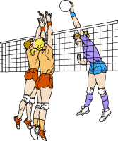
ODBOJKA

Število ur: 6 ur
Predviden čas izvedbe: november 2020–maj 2021
Vključeni učenci: 4., 5., 6., 7., 8., 9. razred
Največje število učencev: neomejeno

Odbojkarska dejavnost je namenjena tako učencem kot učenkam, ki bi radi svoje osnovno znanje, pridobljeno pri rednih urah športa, nadgradili in izpopolnili z zahtevnejšimi tehničnimi in taktičnimi elementi, spoznali pomen in vpliv redne športne vadbe na organizem ter se sprostili ob tej miselni igri z žogo. Spodbujali bomo medsebojno sodelovanje in zdravo tekmovalnost.

Za dosego ciljev dejavnosti se bodo skozi dejavnost prepletale različne praktične in teoretične vsebine:

PRAKTIČNE VSEBINE:
- urjenje osnovnih tehničnih elementov: zgornji in spodnji odboj, spodnji servis;
- učenje zahtevnejših tehničnih in taktičnih elementov: sprejem servisa, podaja, napadalni udarec, blok, zgornji servis, sodelovanje v obrambi;
- igralne različice male odbojke: 2:2, 3:3, 4:4, igra 6:6 na skrajšanem ali normalnem igrišču.

TEORETIČNE VSEBINE:
- gibanje in funkcionalne sposobnosti (moč, hitrost, gibljivost, koordinacija gibanja; vzdržljivost) in njihov pomen za gibalno učinkovitost;
- pravila igre, sojenje, sodniški znaki;
- izrazoslovje, oprema;
- učiteljeva demonstracija teoretičnih vsebin.

CILJI DIDAKTIČNIH ENOT

Splošni cilj: Žoga ne pade na tla.

Operativni cilji:
- spoznavanje, rokovanje z žogo,
- znajo prestreči let žoge,
- znajo šteti točke,
- žogi znajo spremeniti smer,
- znajo braniti svoj prostor,
- znajo napadati nasprotnikov prostor,
- s soigralcem se dopolnjujejo,
- znajo razdeliti prostor in odgovornosti,
- uspešno se sporazumevajo s soigralcem.

Splošni cilj: Nasprotniku skušajo kar najbolj otežiti obrambo polja.

Operativni cilji v igri 3 proti 3:
- znajo razložiti sistem sprejema servisa,
- znajo organizirati podajo za napad in zaščititi napadalca,
- znajo servirati in organizirati obrambo,
- znajo blokirati in organizirati protinapad,
- znajo razložiti sistem igre v obrambi.

Operativni cilji v igri 6 proti 6:
- pri sprejemu servisa se sporazumevajo s soigralci,
- pravilno se pripravijo za napad,
- vedo, kam se postaviti v obrambi,
- vedo, kako se premikati in postaviti v obrambi.

Dejavnost bo temeljila na praktičnih prvinah in bo kot glavno sredstvo za dosego ciljev uporabljala igro. Učenci bodo odbojko doživljali kot prijetno moštveno igro, v kateri prevladujejo medsebojno sodelovanje, odgovornost in ekipni duh.

ŠOLANJE NA DALJAVO:
V primeru pouka na daljavo bomo cilje dosegali prilagojeno, in sicer s pomočjo video vsebin, ki bodo namenjene posamezni odbojkarski prvini (zgornjemu in spodnjemu odboju, začetnemu in napadalnemu udarcu, bloku ter obrambi). Krepili bomo funkcionalne sposobnosti, skrbeli za ohranjanje higienskih navad ter poudarjali pomembnost zadostne količine popite vode. Po potrebi bom praktične vsebine demonstrirala ter posnetke posredovala učencem.

Učiteljica Klementina Mlaker

BRANJE STAREJŠIH UČENCEV MLAJŠIM

Število ur : 4 ure

Predviden čas izvedbe: oktober, december, februar, marec

Vključeni učenci: 4., 5. in 6. razred

Največje število učencev: neomejeno

Tone Pavček je nekoč zapisal »Če ne bomo brali, nas bo pobralo!«.
Pomena branja se zavedamo tudi na naši šoli, zato smo pripravili delavnico z naslovom Branje starejših učencev mlajšim.
Delavnica je namenjena nadarjenim učencem 4., 5. in 6. razreda, ki jih veseli branje in delo z mlajšimi učenci. Po navodilu učiteljice bodo najprej mlade poslušalce motivirali, potem pa jim prebrali zgodbo in jih o prebranem še kaj povprašali. Naučili jih bodo povzemati bistvo besedila s pomočjo pojmovne mreže v obliki dlani (bralna strategija). S svojim lepim branjem želimo spodbuditi učence, da bi večkrat šli v svet knjige.

V primeru šolanja na daljavo bomo izvedli delavnico preko dogovorjenega spletnega kanala.

Učiteljica Diana Slaček

ASTRONOMIJA

Število ur: 4 ure
Predviden čas izvedbe: odvisno od vremena in lege Lune ter Jupitra
Vključeni učenci: 7., 8., 9. razred
Največje število učencev: neomejeno

Delavnica bo potekala v večernem času. Učenci bodo spoznali delovanje teleskopa, nekaj osnovnih nebesnih teles in orientacijo na nočnem nebu. Poudarek bo na opazovanju in fotografiranju Lune s pomočjo teleskopa. Na podlagi karte Lune bodo ugotavljali imena in velikost kraterjev. Spoznali bodo telefonsko aplikacijo za opazovanje nočnega neba. Prav tako pa bo nekaj besed namenjenih umetnim satelitom, tudi prvemu slovenskemu satelitu Trisat.
Delavnica se bo izvedla v okrnjeni obliki, brez opazovanja in fotografiranja Lune s pomočjo teleskopa, tudi v primeru šolanja na daljavo.

Učitelj Andrej Šafhalter

HIDROGEOGRAFIJA

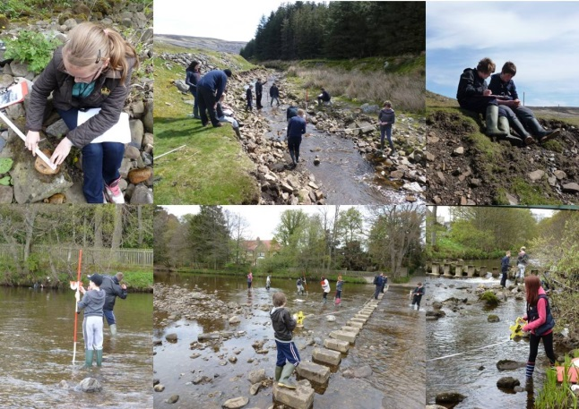
Število ur: 5 ur
Predviden čas izvedbe: april 2021
Vključeni učenci: 6.–9. razred
Največje število učencev: 8 učencev

Vsi se radi zadržujemo ob vodah, pa naj so to morje, jezera, reke ali potoki. V njih plavamo, skačemo, se potapljamo, vozimo s takšnimi ali drugačnimi plovili in uživamo na druge načine. Vode pa so zanimive tudi zaradi drugih, bolj raziskovalnih vidikov.
Na delavnici bomo na terenu opazovali in merili hidrografske značilnosti voda v okolici Makol. Lotili se bomo tudi enega izmed zelo zanimivih vprašanj pri raziskovanju tekočih voda, in sicer koliko vode se na določenem mestu reke ali potoka steka po strugi navzdol. Temu rečemo vodni pretok. To ne zanima samo strokovnjake, ki znanstveno preučujejo vode (hidrologe), temveč tudi kmete, turistične delavce, hidroelektrarne, športnike …
V primeru dela na daljavo bodo učenci ob natančnih navodilih učitelja opazovanja in meritve izvedli samostojno, skupna obdelava in analiza pridobljenih podatkov pa bo izvedena preko Teams srečanja.

Učiteljica Jasmina Železnik

PEDOGEOGRAFIJA

Število ur: 5 ur
Predviden čas izvedbe: oktober 2020 (ker je delavnica načrtovana na terenu, se v primeru slabega vremena dejavnost izvede v mesecu aprilu/maju 2021)
Vključeni učenci: 6., 7., 8., 9. razred
Največje število učencev: 10 učencev
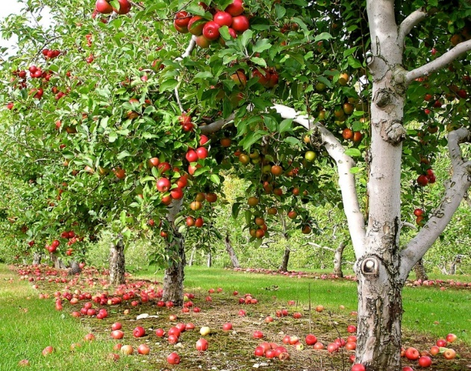

Prst je preperel del Zemljine skorje, ki se je zaradi delovanja živih organizmov in drugih dejavnikov močno spremenil in pri tem pridobil svojo najpomembnejšo lastnost – rodovitnost.
Na delavnici bomo spoznali sestavo prsti in pedogenetske dejavnike, ki vplivajo na njen nastanek.

Z učenci se bomo odpravili v bližnji gozd ali na bližnji travnik, kjer bomo vzeli vzorce prsti. Vzorce bomo nato v šoli analizirali ter jim določili kemične in fizične lastnosti.
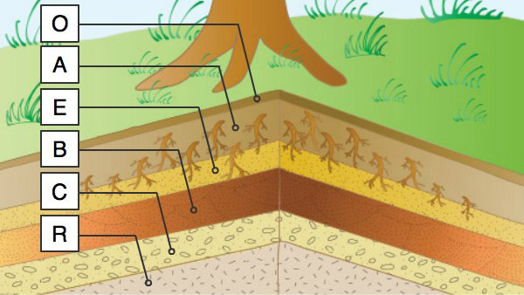

V primeru dela na daljavo bodo učenci ob natančnih navodilih učitelja odvzem vzorca prsti izvedli samostojno, skupna obdelava in analiza pridobljenih podatkov pa bo izvedena preko Teams srečanja.
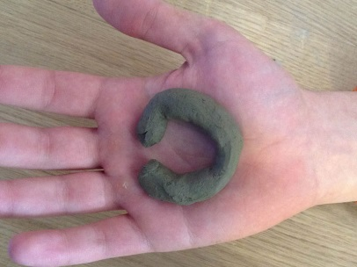

Učiteljica Jasmina Železnik
STRELJANJE Z ZRAČNO PUŠKO

Število ur: 3 ure
Predviden čas izvedbe: maj 2021
Vključeni učenci: 4.–9. razred
Največje število učencev: 10 učencev

Strelstvo predstavlja širok pojem. Gre lahko za tekmovalno ali rekreativno aktivnost, pri kateri je treba biti predvsem zelo natančen. Zahteva veliko samodiscipline in umirjenosti, za začetnike pa je predvsem pomembna tudi potrpežljivost. Streljanje je zelo poživljajoča dejavnost. Ko pritisnemo na petelina in se puška sproži, nam po telesu zaplava adrenalin. Streljanje prinaša veliko zadovoljstvo, saj je pri le-tem treba pokazati veliko koncentracije, natančnosti in samodiscipline.
Elementi: strelski položaj, merjenje, dihanje in proženje.
Streljanje bo izvedeno v dvorani SK Ptuj.

Cilji:
- naučiti se osnove streljanja z zračno puško v tarčo,
- razvijati vztrajnost in vzdržljivost,
- upoštevajo načela varnosti pri streljanju.

Učitelj Boštjan Stražišar

NAMIZNI TENIS

Število ur: 3 ure
Predviden čas izvedbe: november, december 2020
Vključeni učenci: 4.–9. razred
Največje število učencev: 10 učencev

Namizni tenis kot tekmovalni šport je zelo zahtevna igra, vendar pa je za milijone ljudi po svetu prijetna rekreacija in razvedrilo. Cilj igre je, da igralec žogico udari na nasprotnikovo polovico tako, da je ta čez mrežico ne more vrniti na njegovo. Za igro namiznega tenisa je pomembna tehnika igre. Prvi pogoj za uspešno igranje je pravilna drža loparja. Igralec mora držati lopar med igro vedno enako. S tremi prsti drži ročaj, s palcem in kazalcem pa se dotika površine loparja. Zanimiva je japonska varianta – penholder, pri kateri primemo lopar kot peresnik. Pri igri razlikujemo forehand in backhand udarce.

Cilji:
- naučiti učence osnov igre namiznega tenisa,
- razvijati vztrajnost, borbenost, koordinacijo gibanja celega telesa, hitrost, orientacijo, agilnost, družabnost,
- spoštovanje nasprotnika in pravil.

Učitelj Boštjan Stražišar

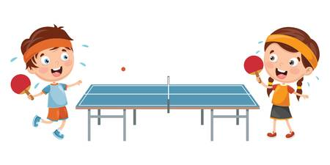
USTVARJANJE V NARAVI/ LAND ART

Število ur: 6 ur
Predviden čas izvedbe: december, januar, februar, marec
Vključeni učenci: 4.–6. razred
Največje število učencev: 10 učencev

Umetnost je povsod okoli nas in lahko jo ustvarimo kjerkoli. Najbolj pa smo povezani z naravo, iz katere tudi izhajamo. V zimskem času bomo en popoldan preživeli v naravi. Ustvarili bomo skulpture iz snega in v Makolah poustvarili deželo ledu. V primeru, da nam zima ne bo dala snega, bomo imeli delavnico v gozdu.
V primeru dela na daljavo bomo delavnice izvedli v domačem okolju, za kar boste dobili navodila. Svoje izdelke pa boste dokumentirali s fotografijo.
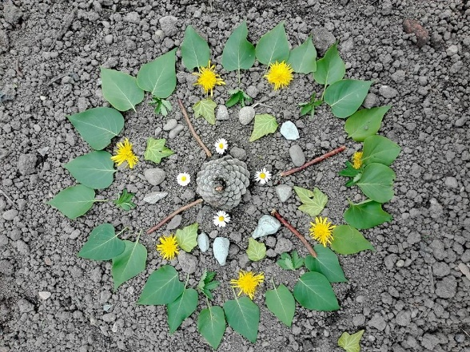
Učiteljica Klara Toplak

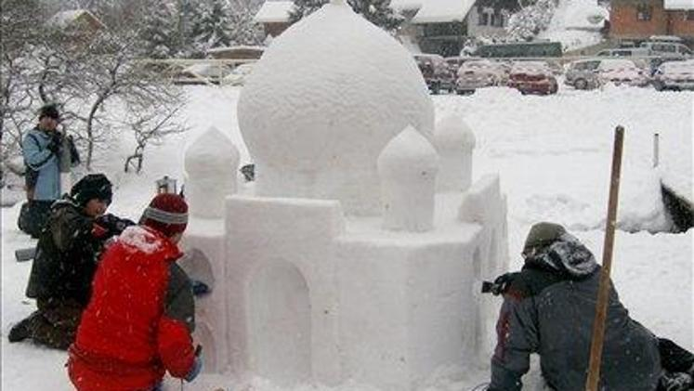

UMETNOST ORIGAMIJA /ZGIBANJE PAPIRJA

Število ur: 10 ur
Predviden čas izvedbe: oktober 2020–marec 2021
Vključeni učenci: 4.–9. razred
Največje število učencev: 15 učencev

Na daljnem vzhodu pregibajo papir že stoletja. Ta umetnost ima tudi sporočilnost. Če kdo zboli, mu izdelajo origami in mu ga podarijo z željami za čim prejšnje okrevanje. Skozi delavnico se bomo naučili pravilno zgibati papir in z vajo postali pravi mojstri.
V primeru dela na daljavo boste dobili navodila in videoposnetke izdelave.

Učiteljica Klara Toplak

